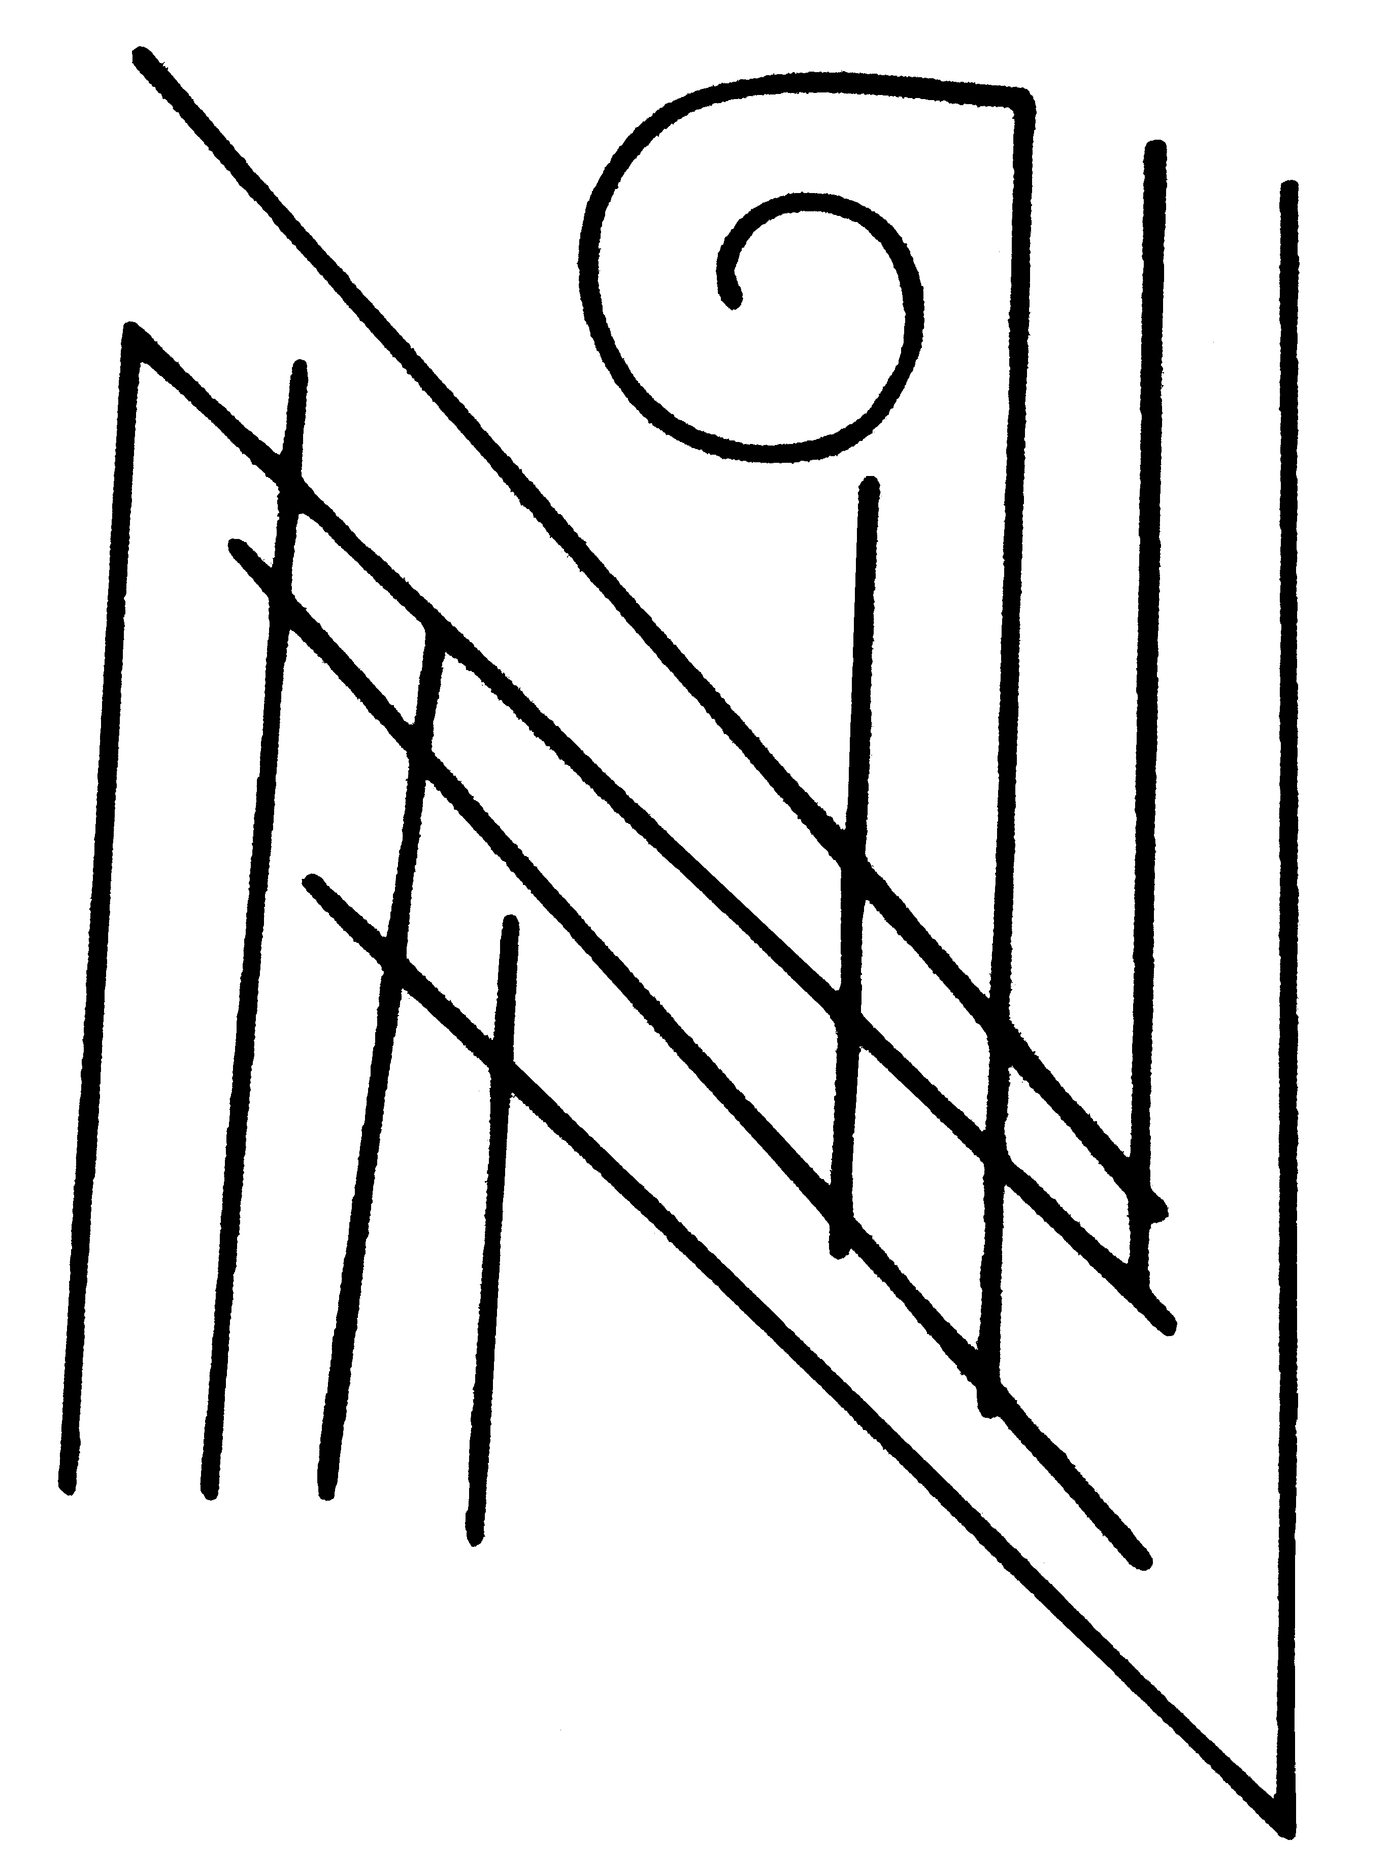

GALERIE NOTHBURGA

Innrain 41, 6020 Innsbruck, Tel./Fax 0512 56 37 61  
www.galerienothburga.at, [info@galerienothburga.at](mailto:info@galerienothburga.at)

**Fritzi-Gerber-Preis 2025  
 Anmeldeformular**

**Name: Vorname: Geburtsdatum:  
Adresse:  
  
Tel.: Mail:**

**Einreichungen:**  
Arbeit I: Techniken:  
 Format:  
 Entstehungsjahr: Verkaufspreis:   
Erläuterung zur Einreichung:

Arbeit II: Techniken:  
 Format:  
 Entstehungsjahr: Verkaufspreis:   
Erläuterung zur Einreichung:

Arbeit III: Techniken:  
 Format:  
 Entstehungsjahr: Verkaufspreis:  
Erläuterung zur Einreichung:

**Anlieferung**: ⃝ persönlich ⃝ postalisch, per Kurier oder Spedition

Verkaufspreis = Versicherungspreis  
Mit meiner Unterschrift akzeptiere ich die Ausschreibungsbedingungen.

**Ort: Datum: Unterschrift:**

So habe ich von der Ausschreibung erfahren: